|  |
| --- |
| TRƯỜNG ĐẠI HỌC CÔNG NGHIỆP TPHCM  Khoa Công Nghệ Thông Tin    **BÀI BÁO CÁO**  **Đề tài: Quản Lý Bán Sách Online**    **Giảng Viên :** **Huỳnh Thái Học**    **Nhóm:** **MSSV**  **Võ Thanh Phúc 14037761**  **Trần Phương Nam 14042221 Đặng Văn Hiếu 14079551**  TPHCM - Năm 2016 |

1. **Plan nhóm:**

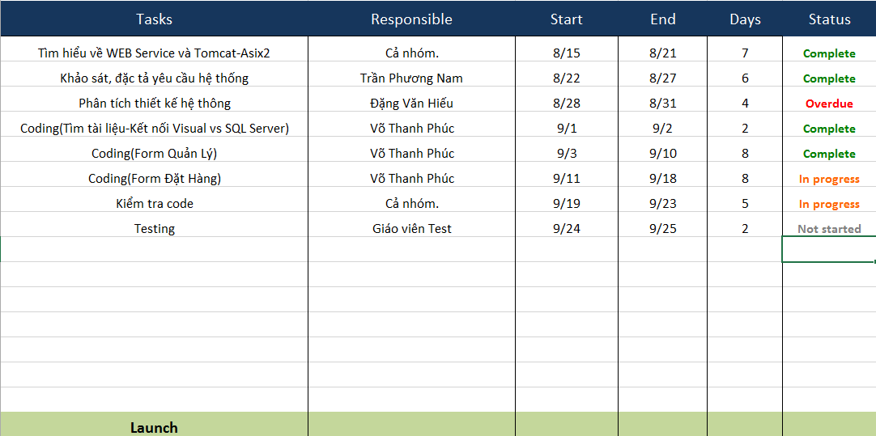

1. **Nội Dung Thực Hiện:**

Done:

Võ Thanh Phúc: Thiết kế database, code các form, kết nối sql

Trần Phương Nam : Khảo sát, đặc tả yêu cầu hệ thống

In Progress:

Võ Thanh Phúc: Code các nút sự kiện

Đặng Văn Hiếu: Phân tích thiết kế hệ thống

Cả nhóm:

* Kiễm tra lỗi Code phần kết nối với web sevice, một số lỗi chưa hoàn thành được.
* Thực hiện áp dụng Json và chỉnh sữa.
* Kiễm tra lỗi phát sinh với code.

To do :

Võ Thanh Phúc:Thực hiện code các nút sự kiện

Đặng Văn Hiếu: Tiếp tục thực hiện yêu cầu niếu chưa hoàn chỉnh

1. Mô hình va images một số phần đạt được

Form Quản Lý Sách:

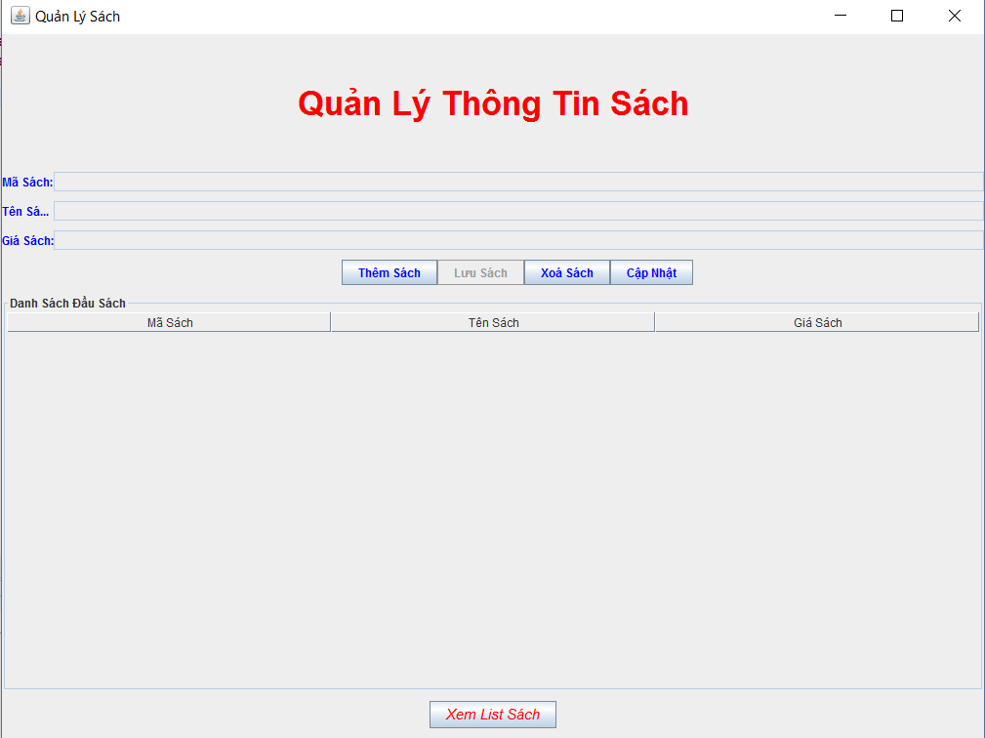

Chức năng thêm sách:

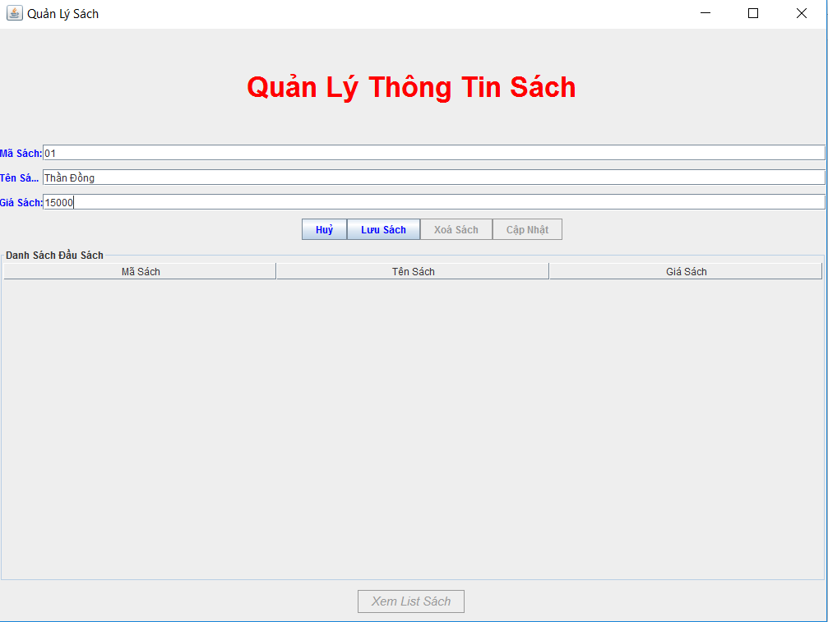

Nhấn nút lưu ta được 1 sách mới them vào bản và database:

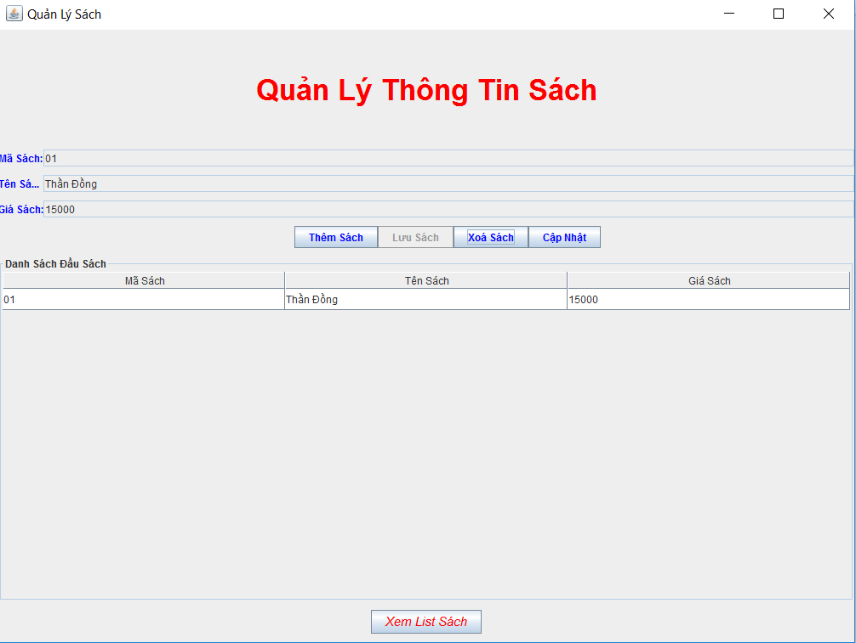

Chức năng xoá sách : Ta nháy chọn sách và nhấn nút xoá

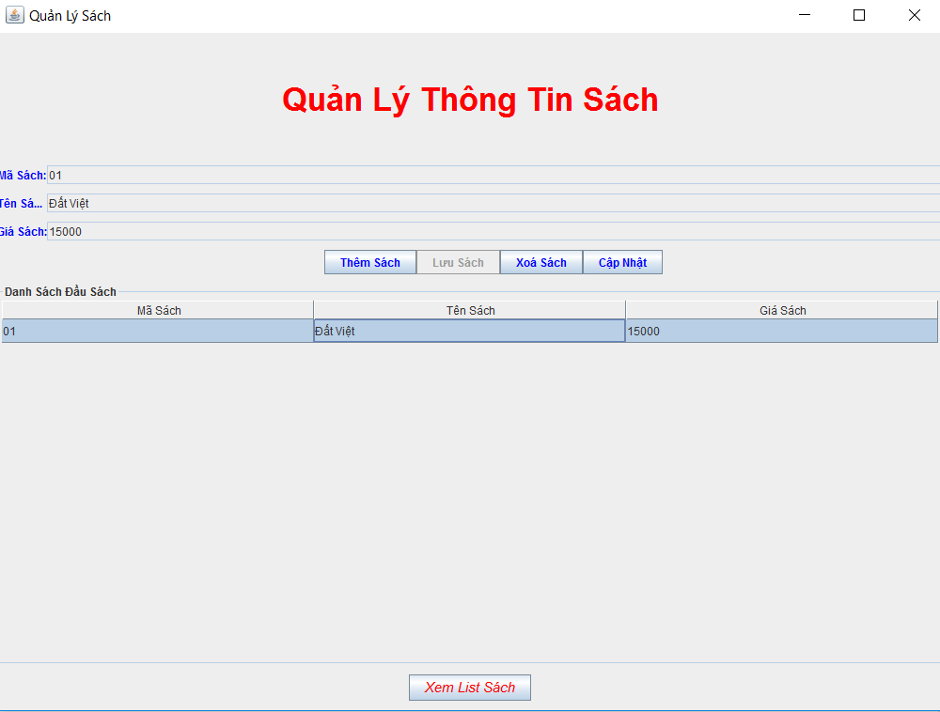

Sau khi ta nháy nút xoá thì sách chọn đã được xoá

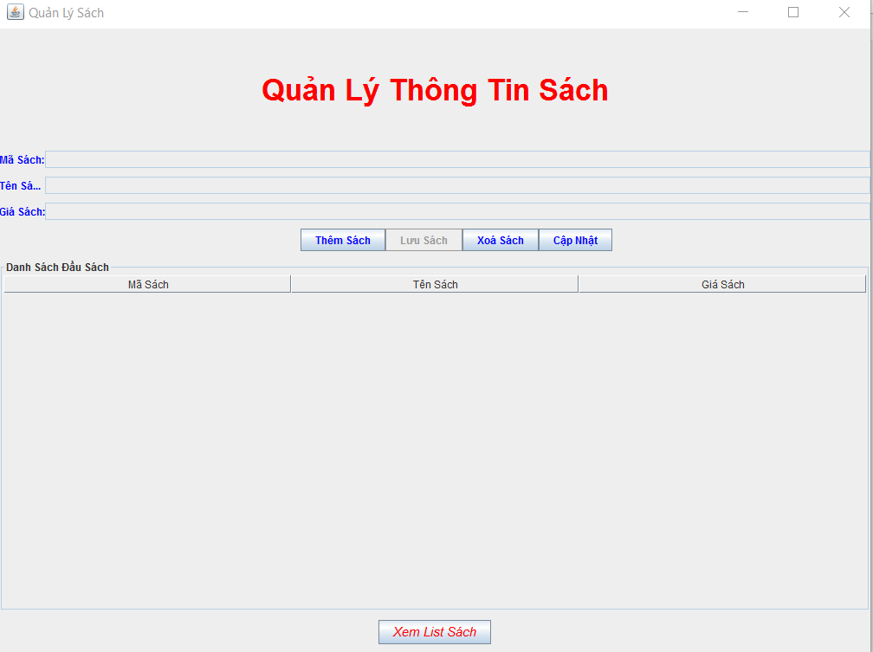

Chức năng cập nhật đang trong quá trình code

Form đặt hang với chức năng :

Khách hàng chọn sách và nhấn đặt hang sẽ hiện thông báo đặt hàng thành công

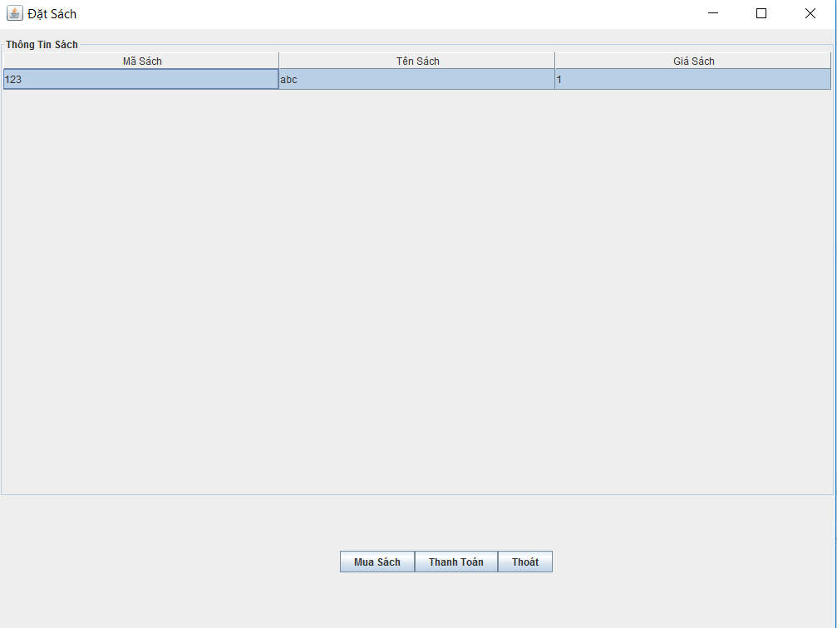

Các nút khác đang trong quá trình code

Hình ảnh một số file đã commit lên git hub

